PRO LOCO SAN PAOLO D’ARGON via del convento 26. 24060 San paolo d’Argon (Bg) cf.95231060161

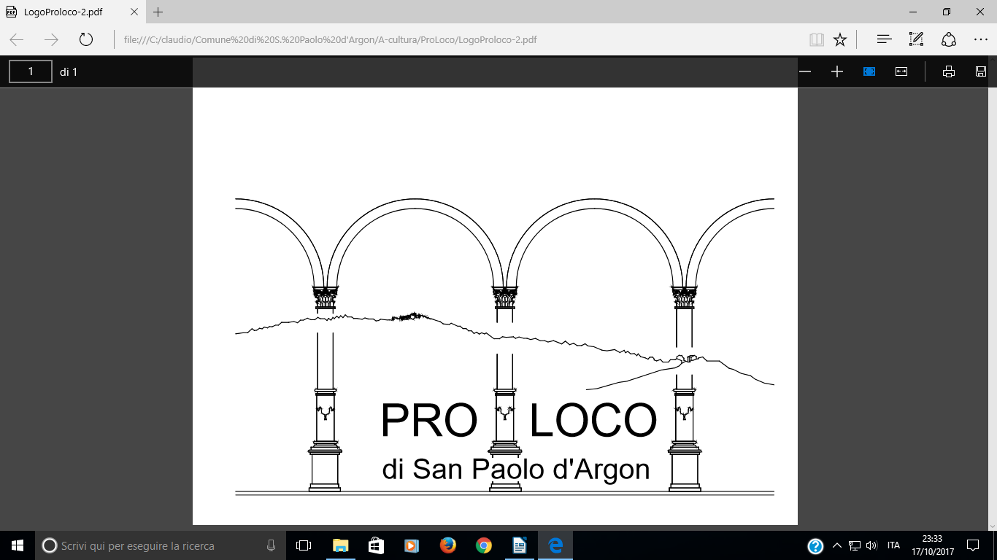

**OGGETTO:** Legge del 4 Agosto 2017 Adempimento degli obblighi di trasparenza e pubblicità

In ottemperanza alla legge del 4 Agosto del 2017, riguardante gli obblighi di trasparenza sulle Associazioni, Onlus, e Enti appartenenti al **terzo settore,** nella fattispecie le Pro Loco.

La Pro Loco di San Paolo d’Argon con sede in via del convento n° 26 - 24060 San Paolo d’Argon (Bergamo). **Codice Fiscale 95231060161 d**ichiara che l’amministrazione comunale di San Paolo d’Argon ha erogato le somme di:

* **€ 2.400,00** in data 21 MAGGIO 2024, come contributo alle attività e agli eventi svolti dalla Proloco nel periodo di Dicembre 2023

Accensione dell’albero in Piazza Don L.Cortesi,

Santa Lucia per le vie del paese,

Festa delle associazioni presso la sala del sole.

* **€ 5.600,00** in data 02 LUGLIO 2024 come contributo per tutte le attività e gli eventi svolti nel paese per tutto l’anno 2024.

Inoltre l’Amministrazione Comunale ha dato in comodato d’uso gratuito la

**Casa delle Associazioni** situata in via del convento n° 26 a San Paolo d’Argon, per un valore strumentale di: **bene immobile € 6.386,97**

**rendita catastale € 1.208,51**

E’ premura della Pro Loco di San Paolo d’Argon, pubblicare quanto dichiarato sopra, sul sito Internet della Pro Loco, e sulla pagina Facebook e ISTAGRAM della Proloco di San Paolo d’argon.

San Paolo d’Argon, 10 GIUGNO 2025

Il Presidente

Marcello Spreafico